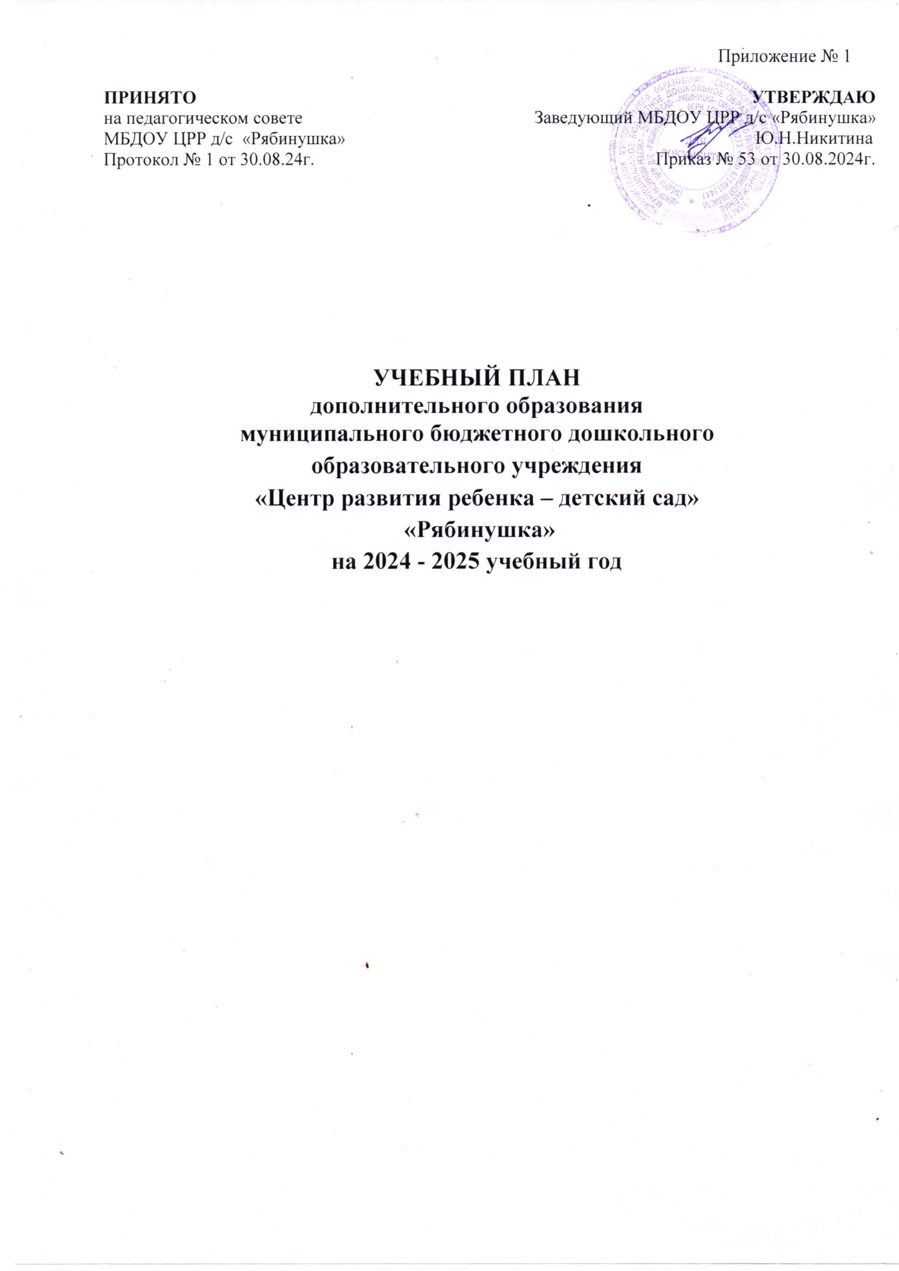

Учебный план дополнительного образования МБДОУ ЦРР д/с «Рябинушка» на 2024 –2025 учебный год разработан в соответствии с:

- Федеральным законом от 29.12.2012г. № 273-ФЗ «Об образовании в Российской Федерации»;

- Приказом Министерства просвещения России от 31.07.2020 № 373  «Об утверждении порядка организации и осуществления образовательной деятельности по основным общеобразовательным программам - образовательным программам дошкольного образования»;

- Санитарно - эпидемиологическими правилами и нормативами СанПиН 2.4.3648-20 «Санитарно-эпидемиологические требования к организациям воспитания и обучения, отдыха и оздоровления детей и молодежи» от 28.09.2020г.; Санитарно - эпидемиологическими правилами и нормативами СанПиН 1.2.3685-21 «Гигиенические нормативы и требования к обеспечению безопасности и (или) безвредности для человека факторов среды обитания» от 28.01.2021г.; Санитарно - эпидемиологическими правилами и нормативами СанПиН 2.3/2.4.3590-20 «Санитарно – эпидемиологические требования к организации общественного питания населения» от 27.10.2020г.;

- Приказом Министерства образования и науки Российской Федерации от 17.10.2013 № 1155 «Об утверждении  федерального государственного стандарта   дошкольного образования»;

Учебный план дополнительного образования МБДОУ ЦРР детского сада  «Рябинушка»  на 2024 – 2025 учебный год является нормативным актом, устанавливающим перечень творческих объединений и объём учебного времени, отводимого на реализацию программ.

Учебный год начинается с 1 сентября и заканчивается 31 мая. Детский сад работает в режиме полного дня (12-часового пребывания) при пятидневной рабочей неделе.

В 2024 - 2025г. в  МБДОУ ЦРР д/с «Рябинушка» система дополнительного образования охватывает 6 возрастных групп, укомплектованных в соответствии с возрастными нормами:

* Младшая группа (№9 «Звездочки»)
* Средние группы (№ 5 «Ромашки», № 9 «Росинка»)
* Старшая группа (№6 «Ягодки»)
* Подготовительные к школе группы  (№ 7 «Колокольчики», №10 «Теремок»)

Учебный план дополнительного образования МБДОУ ЦРР д/с «Рябинушка» соответствует Уставу ДОУ, гарантирует ребенку получение комплекса дополнительных образовательных услуг.

При составлении учебного плана учитывались следующие **принципы**:

        • принцип развивающего образования, целью которого является развитие ребенка;

        • принцип научной обоснованности и практической применимости;

        • принцип соответствия критериям полноты, необходимости и достаточности;

        • принцип обеспечения единства воспитательных, развивающих и обучающих целей и задач процесса образования дошкольников, в процессе реализации которых формируются знания, умения, навыки, которые имеют непосредственное отношение к развитию дошкольников;

        • принцип интеграции непосредственно образовательных областей в соответствии с возрастными возможностями и особенностями воспитанников, спецификой и возможностями образовательных областей;

        • решение программных образовательных задач в совместной деятельности взрослого и самостоятельной деятельности детей не только в рамках непосредственно образовательной деятельности, но и при проведении режимных моментов в соответствии со спецификой дошкольного образования;

        • построение непосредственно образовательного процесса с учетом возрастных особенностей дошкольников, используя разные формы работы.

Количество и продолжительность занятия в творческом объединении устанавливаются в соответствии с санитарно-гигиеническими  нормами и требованиями (СанПиН 1.2.3685-21):

Продолжительность занятий:

- для детей от 3 до 4  лет – не более 15 минут,

- для детей от 4  до 5 лет – не более 20 минут,

- для детей от 5 до 6  лет – не более 25 минут,

- для детей от  6 до 7  лет – не более 30 минут.

В середине занятия статического характера проводятся динамические паузы.

  В образовательном процессе используется интегрированный подход, который позволяет гибко реализовывать различные виды детской деятельности.

В 2024 - 2025 учебном году  **функционируют творческие объединения** различной направленности:

* физическое развитие – «Тонус» (коррекционно-оздоровительное направление, работа на тренажерах); «Школа мяча» (обучение владением мячом);
* художественно-эстетическое развитие – «Родничок» (фольклорное объединение), творческая мастерская «Нескучное ИЗО» (нетрадиционные техники рисования); «Технопарк» (конструирование), «Волшебная иголочка» (вышивание);
* познавательное развитие – творческое объединение «Юные исследователи» (экспериментальная деятельность с объектами природы), «Шахматный клуб «Знатоки» (логико-математическое развитие), «Азбука родного края» (музейная педагогика), «Мир головоломок» (смарт-тренинг для дошкольников);
* социально- коммуникативное развитие – творческое объединение «Дорожная азбука» (основы безопасности жизнедеятельности), «Школа эконома» (азбука финансовой грамотности).

В целях исключения превышения допустимой нормы нагрузки на ребёнка за счёт учебного плана введены следующие правила:

- ребёнок, охваченный дополнительными услугами, посещает занятие в творческом объединении не более двух раз в неделю, начиная с группы раннего возраста.

- продолжительность дополнительного занятия соответствует продолжительности занятия организованной образовательной деятельности в соответствии с возрастными нормами.

**Учебный план**

**МБДОУ ЦРР д/с «Рябинушка»**

**дополнительные  образовательные общеразвивающие программы**

**(дополнительные  образовательная деятельность, организованная во вторую половину дня)**

**в 2024-2025 уч. г.**

|  |  |  |  |  |  |
| --- | --- | --- | --- | --- | --- |
| №п/п | **Вариативная часть** | **Количество занятий в неделю** | | | |
| от 3 лет до 4 лет | от 4 лет до 5 лет | от 5 лет  до 6 лет | от 6 лет  до 7 лет |
|  | **«Школа Эконома»**  (финансовая грамотность) |  |  |  | 1 раз в неделю |
|  | **Спортивная секция «Тонус»**  (коррекционно-оздоровительное направление,  детские тренажеры) |  |  | 1 раз в неделю |  |
|  | **Шахматный клуб «Знатоки»**  (логико – математическое развитие) |  |  |  | 2 раза в неделю |
|  | **«Родничок»**  (фольклорное направление) |  |  |  | 2 раза в неделю |
|  | **«Юные исследователи»**  (познавательное развитие, исследовательская деятельность с объектами природы) |  | 1 раз в неделю |  |  |
|  | **«Технопарк»**  (конструирование) |  |  | 1 раз в неделю |  |
|  | **«Дорожная азбука»**  (социально- коммуникативное развитие, ОБЖ) |  |  | 1 раз в неделю |  |
|  | **«Азбука родного края»**  (музейная педагогика) |  |  |  | 1 раз в неделю |
|  | **«Волшебная иголочка»**  (вышивание) |  |  |  | 1 раз в неделю |
|  | **«Мир головоломок»**  (смарт – тренинг для дошкольников) |  |  | 1 раз в неделю |  |
|  | **«Нескучное ИЗО»**  (нетрадиционные техники художественного творчества) | 1 раз в неделю |  |  |  |
|  | **«Школа мяча»**  (обучение владением мячом) |  | 1 раз в неделю |  |  |